ANTEPROJETO DE LEI N° ______/2025
DISPÕE SOBRE A IMPLANTAÇÃO DE FAZENDAS SOLARES PARA GERAÇÃO DE ENERGIA FOTOVOLTAICA DESTINADA AO ABASTECIMENTO DOS ÓRGÃOS PÚBLICOS MUNICIPAIS E DÁ OUTRAS PROVIDÊNCIAS.

Art.1º- Fica instituída a política de implantação da fazenda solares no Município de Sete Lagoas, com o objetivo de promover a geração de energia elétrica por meio de fonte solar fotovoltaica, voltada prioritariamente ao abastecimento de órgãos públicos municipais.

Art. 2º- A energia gerada pelas fazendas solares será utilizada para suprir a demanda energética de:

I – Prédios administrativos da Prefeitura e da Câmara Municipal

II - Escolas, creches e unidades de saúde municipais;

III – Demais equipamentos públicos que utilizem energia elétrica.

Art. 3º- São objetivos principais desse projeto:

I – Reduzir gastos públicos com energia elétrica;

II- Incentivar o uso de fontes renováveis e limpas e energia;

III – Servir de modelo e incentivo para a população e empresas locais.

Art. 4º- A implantação das fazendas solares dar-se-á exclusivamente com recursos públicos do orçamento municipal, observando-se os princípios da legalidade, economicidade e eficiência.

Art. 5º- Esta Lei entra em vigor na data de sua publicação.

Sete Lagoas, 23 de maio de 2025.
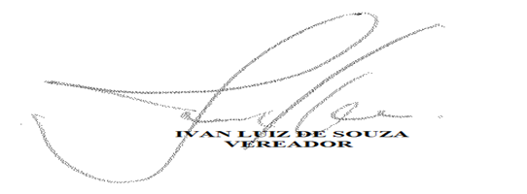

JUSTIFICATIVA
Este anteprojeto propõe a implantação de fazendas solares, com recursos públicos municipais, para abastecer a Prefeitura, a Câmara Municipal e demais órgãos da administração pública de Sete Lagoas. O objetivo é reduzir os gastos com energia elétrica e direcionar os recursos economizados para áreas prioritárias como saúde, educação e infraestrutura.
A proposta está alinhada ao Objetivo de Desenvolvimento Sustentável nº 7 da ONU, que trata do acesso à energia limpa e acessível, e ao ODS nº 13, que trata da ação contra a mudança global do clima. Adotar energia solar na administração pública é uma medida moderna, eficiente e ambientalmente responsável.
Sete Lagoas possui alto potencial de geração solar e pode se tornar referência regional em sustentabilidade e inovação na gestão pública. Ao usar energia limpa, o município economiza no presente e investe em um futuro mais inteligente e sustentável.

Sete Lagoas, 23 de maio de 2025.

